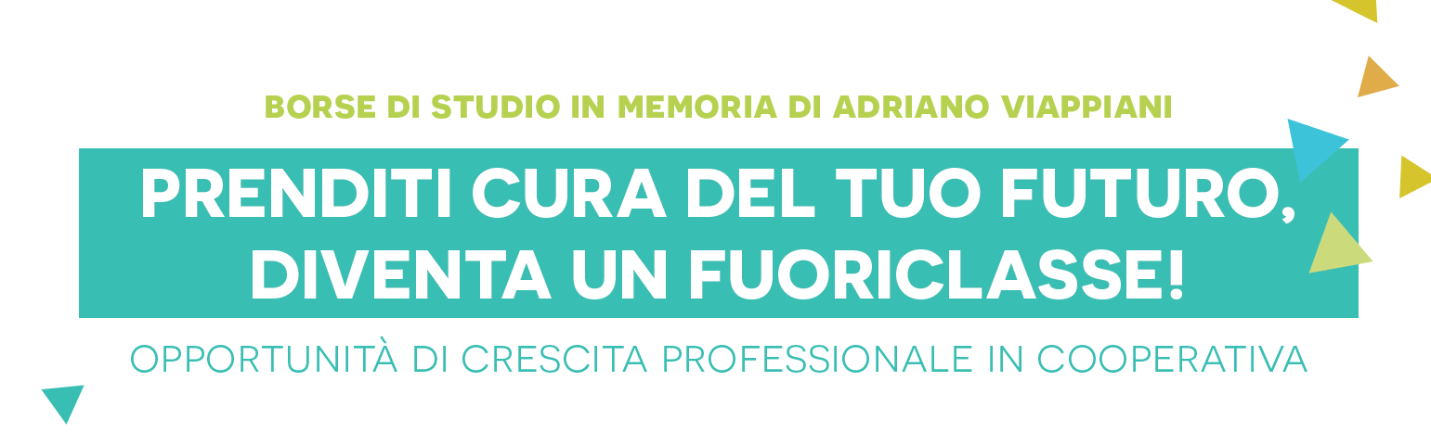

Presentazione candidatura
progetto Borse di studio Infermieri 2026
a cura di:

Nome:
Cognome:
Servizio:
Nome e Cognome del collega che si candida al percorso:

- Quali sono le caratteristiche distintive del collega che si è candidato, che esprime nel luogo di lavoro verso i colleghi, il cliente/utente?

- In che modo i colleghi apprezzano e riconoscono le caratteristiche distintive del candidato?

- Puoi fare un esempio che descriva un avvenimento concreto accaduto sul luogo di lavoro dove il collega ha espresso queste caratteristiche?

- Quali motivazioni e competenze spingono il collega ad intraprendere questo percorso di studi? Avevi già colto in passato questo interesse?

- In che modo, come gruppo di lavoro, pensate di sostenere il percorso di studio del vostro collega?

